TEHNISKĀ SPECIFIKĀCIJA Nr. TS_0402.003 v1
Skrūvgriezis PZ2x100 spriegumaktīvajiem darbiem līdz 1 kV
Nr. | Apraksts | Minimālā tehniskā prasība | Piedāvātā produkta konkrētais tehniskais apraksts | Avots | Piezīmes
Vispārīgās prasības
1. | Ražotājs (Nosaukums, atrašanās vieta) | Norādīt informāciju
2. | Nr. 0402.003 Skrūvgriezis PZ2x100 spriegumaktīvajiem darbiem līdz 1 kV | Norādīt pilnu preces tipa apzīmējumu
3. | Parauga piegāde laiks tehniskajai izvērtēšanai (pēc pieprasījuma), darba dienas | Norādīt vērtību
Standarts
4. | Atbilstība standartam LVS EN IEC 60900:2018 Spriegumaktīvs darbs. Rokas instrumenti lietošanai maiņspriegumam līdz 1000 V un līdzspriegumam līdz 1500 V (IEC 60900:2018) | Atbilst
5. | Atbilstība standartam DIN ISO 8764-1 | Atbilst
6. | Atbilstība standartam DIN ISO 8764-2 | Atbilst
7. | Atbilstība standartam DIN ISO 2380-1 | Atbilst
8. | Atbilstība standartam VDE 0680/2 | Atbilst
Dokumentācija
9. | Iesniegts instrumenta attēls, kurš atbilst šādām prasībām:  • .jpg formats,  • izšķiršanas spēja ne mazāka par 2Mpix  • ir iespēja redzēt visu instrumentu un izlasīt visus uzrakstus uz tā,  • attēls nav papildināts ar reklāmu. | Atbilst
Vides nosacījumi
10. | Minimāla darba temperatūra | ≤ -5ºC
11. | Maksimāla darba temperatūra | ≥ +30ºC
Prasības
12. | Izgatavots no Hroma-vanādija-molibdena tērauda | Atbilst
13. | Izolācija saskaņā ar standartu. | Atbilst
14. | Marķējums atbilstoši standarta parasībām | Atbilst
15. | Ergonomisks, divkomponetu rokturis | Atbilst
16. | Skrūvgrieža darba virsma | PZ2
17. | Attālums no darba virsmas līdz rokturim, mm | 100

Attēlam ir informatīvs raksturs
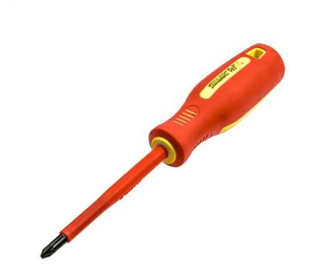

Precīzs avots, kur atspoguļota tehniskā informācija (instrukcijas nosaukums un lapaspuse)
AS “Sadales tīkls” materiālu kategorijas nosaukums un numurs

